ŽEMĖLAPIS SU PAŽYMĖTU ARTIMIAUSIU NAUDINGŲJŲ IŠKASENŲ TELKINIU
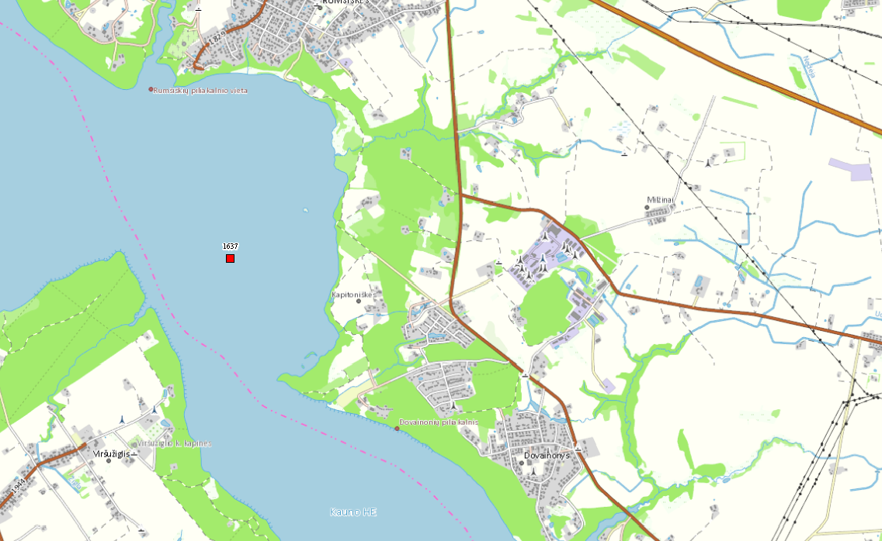
UAB „Dovaina“

